EJB Entity Bean készítése Glassfish 3.1 applikációs szerverrel, EclipesLink JPA implementációval, PostgreSQL adatbázis szerverrel Eclipse alatt

- Egy kis JPA ismertető

  - Áttekintő

Az a folyamatot mely a java objektumokat adatbázis táblákhoz és vissza map-peli, ORM-nek, vagyis "Object-relational mapping"-nek nevezzük
A Java Persistence API (JPA) az ORM egyik megközelítése. Tulajdonképpen egy specifikáció melynek sok implementációja elérhető. Legismertebbek ezek közül: Hibernate, EclipseLink, Apache OpenJPA. A referencia implementáció az EclipseLink
A JPA-n keresztül lehet mappelni, tárolni, felülírni illetve visszanyerni adatokat egy relációs adatbázisból java objektumokba és fordítva
JPA használható JavaEE és Java-SE applikációkban.
A Java objektek és az adatbázis táblák közötti map-pelés metadata-kon keresztűl történik. A JPA tipikusan annotációkon keresztül definiálja a metadatokat. Alternativ megoldásként XML-ben és kombinálva is definiálhatóak. Az XML konfiguráció felülírja az annotációkat.
  - Entity
Az az osztály melyet perzisztálni szeretnénk egy adatbázisban a javax.persistence.Entity-vel kell annotálnunk. Az ilyen osztályokat Entity-nek nevezzük. A JPA egy táblát készít az Entity számára az adatbázisban. Egy példánya az osztálynak egy sornak felel meg a táblában.
Minden Entity osztálynak definiálnia kell egy primary key-t, szüksége van egy argumentum nélküli konstruktorra és/vagy nem lehet final. A kulcs lehet egy mező vagy mezők kombinációja.
A JPA engedi az automatikusan generált primary key-t a @GeneratedValue annotáció használatával
Alapértelmezés szerint a tábla neve megfelel az osztály nevének. Ez azonban megváltoztatható a @Table(name=”new_table_name”) annotációval.
  - A mezők perzisztenciája
Az Entity mezői az adatbázisban tárolódnak. A JPA tudja használni akár a mezőneveket akár gettereket/settereket hogy egy mezőhöz férjen, azonban a kettő nem keverhető. Ha settereket/gettereket kívánsz használni, akkor a java osztálynak követnie kell a Java Bean naming konvenciót. A JPA default működésként az Entity minden mezőjét perzisztálja. Ha egy mezőt nem kívánsz perzisztensé tenni, akkor azt a @Transient annotációval kell jelezni.
Alapértelmezés szerint minden mező a saját nevével van map-pelve az oszlophoz. Ez megváltoztatható a @Column(name=”new_field_name”) annotációval.

Annotációk a mezőkre/getterek és setterek számára
@Id | Identifies the unique ID of the database entry
@GeneratedValue | Together with ID defines that this value is generated automatically.
@Transient | Field will not be saved in database

  - Adatkapcsolat map-pelése
A JPA lehetővé teszi, hogy kapcsolatokat definiáljunk az osztályok között, például megadható, hogy egy osztály része egy másik osztálynak (containment). Az osztályok közötti kapcsolat lehet “One to one”, “One to many”, “Many to one” és “Many to many”.
A kapcsolat lehet “bidirectional” vagy “unidirectional”. Például egy bidirectional kapcsolatban, mind a két osztály tartalmaz referenciát a másikról, míg az unidirectional kapcsolatban csak az egyik osztály tartalmaz referenciát a másikról. Egy bidirectional kapcsolatban definiálni kell a birtokló oldalt a másik osztályban a “mappedBy” attributummal. Például @ManyToMany(mappedBy=”attribute_of_the_owning_class”)

Adatkapcsolati annotációk
@OneToOne
@OneToMany
@ManyToOne
@ManyToMany

  - Entity Manager
Az Entity Manager javax.persistence.EntityManager támogatja a műveleteket az adatbázisok felől és felé. Például objektum keresés, perzisztálás, objektum törlés az adatbázisból...
Egy JavaEE applikációban az entity manager automatikusan beinzertálódik egy web applikációban . A JavaEE-n kívül az entity manager-t magadnak kell kezelni.
Az Entity Manager által kezelt Entity-k automatikusan propagálja a változásokat az adatbázis felé. (ha egy commit statement-ben történt). Ha az Entity Manager lezárt (close()-on keresztül) akkor a kezelt entity-k ugynevezett detached allapotban vannak. Ha újra szinkronizáljuk az adatbázissal akkor az Entity Manager támogatja a merge() metódust.
  - Persistence Unit
Az EntityManager-t az EntityManagerFactory készíti, melyet a persistence unit-ban konfigurálhatunk. A persistence unit-ot a persistence.xml fájl írja le, mely a META-INF könyvtárban helyezkedik el a forrás könyvtárban.
Az Entity-k melyek logikailag összetartoznak, csoportosítva vannak a persistence unit-ban. A persistence.xml fájl definiálja az adatbázis kapcsolat paramétereit, például a driver-t, a felhasználót, jelszót...

- Glassfish 3.1.2. installálása – ezek a műveletek mind root joggal készülnek

  - Töltsük le a glassfish-3.1.2.2.zip fájlt
  - Bontsuk ki és helyezzük el pld a /usr/local/programs könyvtárba a tartalmát. Ezek után a $JAVAEE_HOME fogja jelenteni a /usr/local/programs/glassfish3/glassfish könyvtárat
  - Ha meg kívánjuk változtatni az admin jelszavát, ami alapértelmezés szerint nincs, akkor tegyük a következőt

# touch /tmp/password.txt
# chmod 600 /tmp/password.txt
# echo "AS_ADMIN_PASSWORD=" > /tmp/password.txt
# echo "AS_ADMIN_NEWPASSWORD=új_jelszó" >> /tmp/password.txt
# bin/asadmin --user admin --passwordfile /tmp/password.txt change-admin-password
--domain_name domain1
# rm /tmp/password.txt

  - Indítsuk el szervert

# bin/asadmin start-domain

  - Biztosítsuk az írási jogot a felhasználóknak a $JAVAEE_HOME/domain/domain1/autodeploy könyvtárbat

# chmod a+w $JAVAEE_HOME/domain/domain1/autodeploy

  - Ha szükséges készíthetünk új domaintt

# glassfish-install-dir\bin\asadmin create-domain új_domain_név

  - Teszteljük le az applikációs szerver futását.t
Egy böngésző címsorába írjuk be:

http://localhost:8080/

A megjelnő honlapnak azt kell mondania, hogy: Your server is running

Kattintsunk a go to the Administration Console linkre, aminek a hatására megjelenik a szerver adminisztrációs oldala.

- Postgresql installálása

- Előkészítés az Eclipse-ben

  - Glassfish applikációs szerver beállítása
    - Winsows → Preferences → Server → Runtime Environment → Add
    - Válaszd ki a listából a Glassfish 3.1.2-t
    - Next
    - Application Server Directory -mezőben pedig add meg a glassfish elérési útvonalát.
    - Finish
    - Ekkor a Server Tab-on megjelenik az új Glassfish szerver

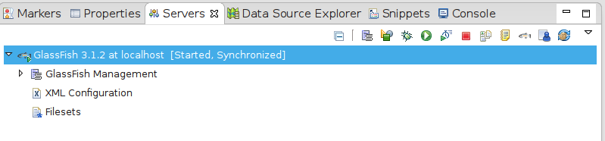

  - Adatbázis kapcsolat beállítása (erre nincs feltétlenül szükség)

    - Váltsuk át a perspektívát Database Development-re
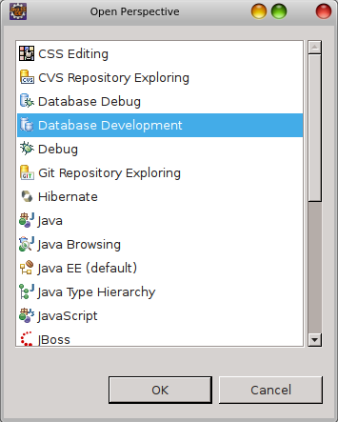
    - A felbukkanó Data Source Explorer Tab-on jobbegérgomb → New
    - Válaszd a PostgreSQL-t majd Next
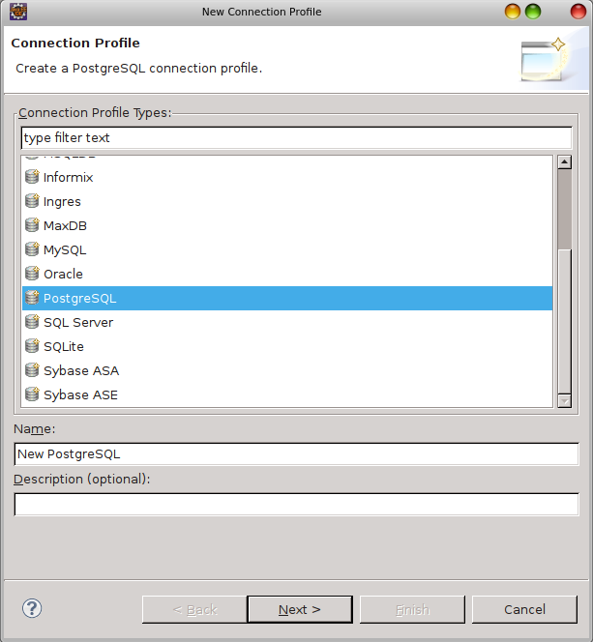
    - A következő ablakban, ha még még nem ismeria PostgreSQL JDBC Driver-t, New driver definition ikonra kattintva, megismertetjük a postgresql driver-rel
Name/Type Tab-on kiválasztjuk az adatbázis szerver meghajtó
JAR list Tab-on Add JAR-Zip... gomb.
Itt rámutatunk a meghajtó jar fájlrára (postgresql-9.2-1002.jdbc4.jar) és kitöröljük a listábol az eredetileg ott lévő, semmire sem mutató drivert.
Ok
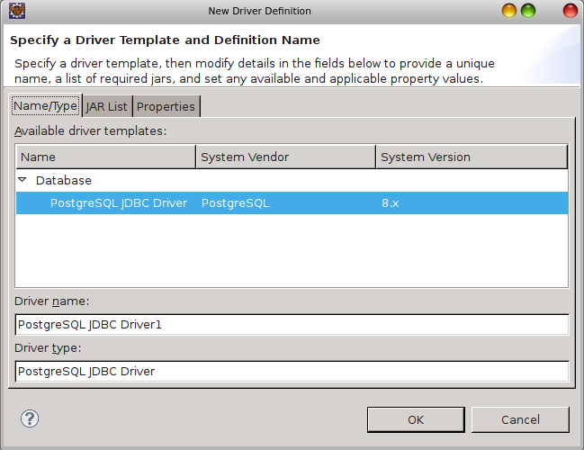
    - Paraméterezzük az adatbázis kezelőt

Database: proba
URL: jdbc:postgresql://localhost:5432/proba
User name: postgres
password: postgres

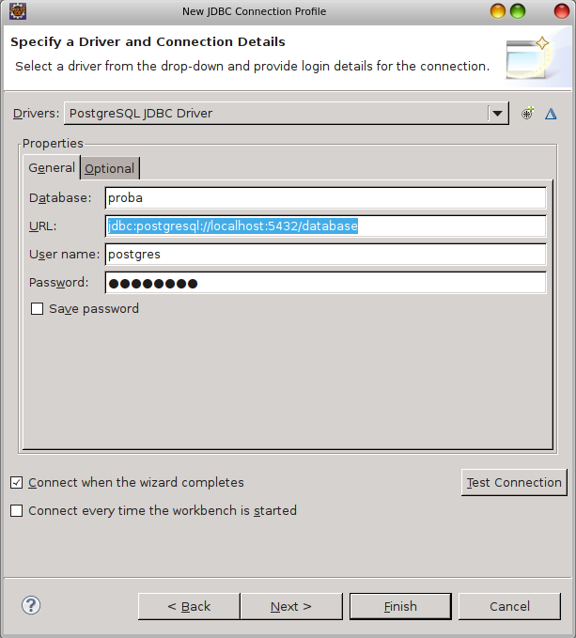
    - Finish

  - EclipseLink
    - EclipseLink letöltése
    - EclipseLink kicsomagolása és elhelyezése a könyvtárstruktúrában. Pld /usr/local/programs/eclipselink
Nekünk tulajdonképpen csak az eclipslink.jar és a javax.persistence_*.jar fájlokra lesz szükségünk

- Hozzunk létre egy sima java project-et
  - File → New → Other → Java → Project

Project name: jpaproject
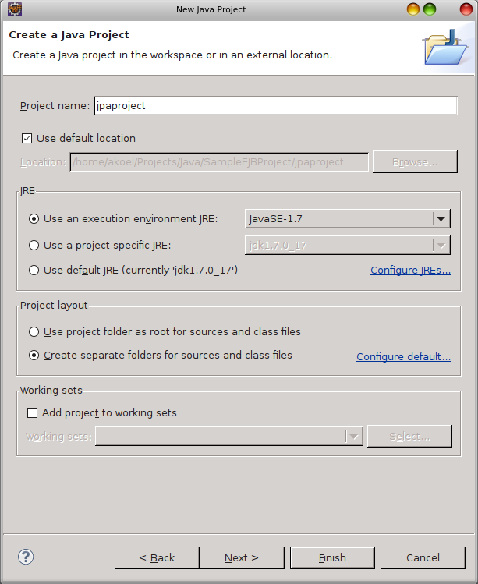
  - Finish

- Szükséges JAR fájlok csatolása (1. megoldás)
  - Jobbegérklikk a project-en → New → Folder
Folder name: lib

  - File → Import → General → File System

From directory: /usr/local/programs/eclipselink/jlib/jpa
Into Folder: jpaproject/lib
Files: javax.persistence_1.0.0.jar

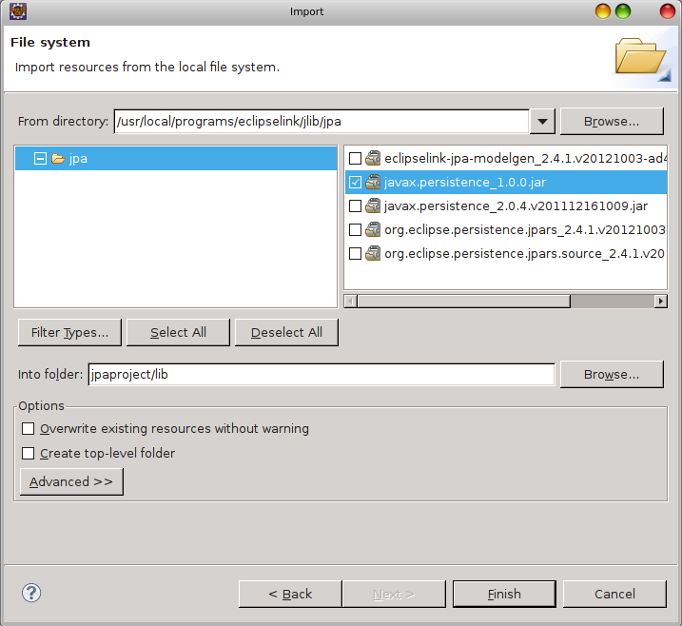
  - És mégegyszer File → Import → General → File System

From directory: /usr/local/programs/eclipselink/jlib
Into Folder: jpaproject/lib
Files: eclipselink.jar

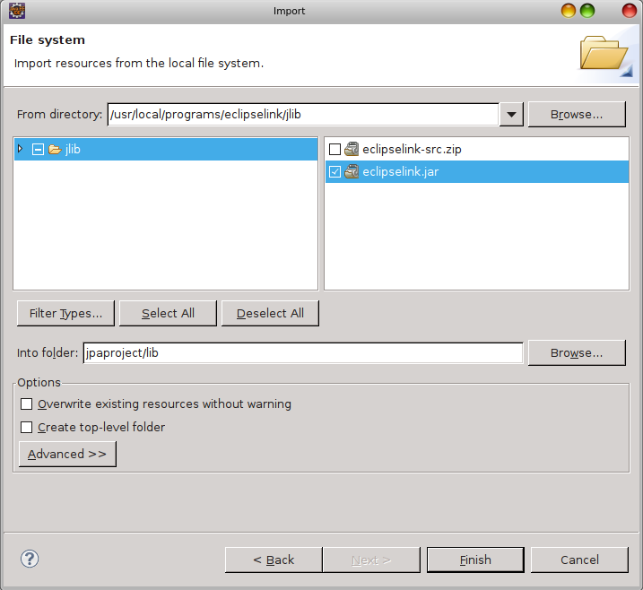

Ne felejtsük el a jdbc driver-t is hozzá adni.

  - És végül adjuk a build path-hez ezt a két jar fájlt
Jobb egérgomb a jar fájlokon → Build Path → Add to build path

- Szükséges JAR fájlok csatolása (2. megoldás)
  - Window → Preferences → java/Build Path/User Libraries → New
User library name: eclipselink
  - Add External JARs... button
  - Select the eclipselink.jar és a javax.persistence_*.jar fájlokat
  - OK
  - Window → Preferences → java/Build Path/User Libraries → New
User library name: mysql-jdbc
  - Add External JARs... button
  - Select the postgresql-9.2-1002.jdbc4.jar fájlt
  - OK
  - Jobbegérgomb a project-en → Build Path → Configure Build Path... → Libraries → Add Library.. → User Library → Next
  - Pipáld ki az eclipselink és a mysql-jdbc könyvtárakat
  - Finish

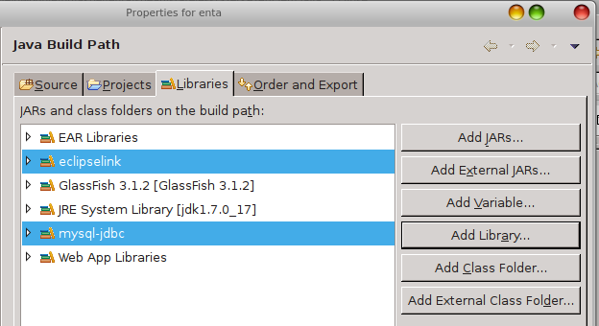
Ekkor a Libraries fülön megjelnő könyvtárak között megjelenik a két kiválasztott könyvtár is.
  - OK

- Entity Bean-ek létrehozása

- Stateless bean létrehozása
  - Customer.java

package entity;

import java.io.Serializable;
import javax.persistence.*;
import static javax.persistence.CascadeType.*;

import java.util.Collection;
import java.util.ArrayList;

@Entity
public class Customer implements Serializable {

private int id;
private String name;
private Collection<Order> orders = new ArrayList<Order>();

@Id
public int getId() {
return id;
}

public void setId(int id) {
this.id = id;
}

public String getName() {
return name;
}

public void setName(String name) {
this.name = name;
}

@OneToMany(cascade=ALL, mappedBy="customer")
public Collection<Order> getOrders() {
return orders;
}

public void setOrders(Collection<Order> newValue) {
this.orders = newValue;
}
}

  - Order.java

package entity;

import javax.persistence.*;

@Entity
@Table(name="ORDER_TABLE")
public class Order {

private int id;
private String address;
private Customer customer;

@Id
@Column(name="ORDER_ID")
public int getId() {
return id;
}

public void setId(int id) {
this.id = id;
}

@Column(name="SHIPPING_ADDRESS")
public String getAddress() {
return address;
}

public void setAddress(String address) {
this.address = address;
}

@ManyToOne()
@JoinColumn(name="CUSTOMER_ID")
public Customer getCustomer() {
return customer;
}

public void setCustomer(Customer customer) {
this.customer = customer;
}
}

  - Client.java

package entity.client;

import javax.persistence.EntityManager;
import javax.persistence.Persistence;
import javax.persistence.EntityManagerFactory;
import javax.persistence.Query;

import java.util.Collection;
import java.util.List;

import entity.beans.*;

/**
* @author Marina Vatkina
*/
public class Client {

private static EntityManagerFactory emf;
private static EntityManager em;

public static void main(String[] args) {

// Create EntityManagerFactory for persistent unit named "pu1"
// to be used in this test
emf = Persistence.createEntityManagerFactory("pu1");

// Persist all entities
createTransactionalEntityManager();
System.out.println("Inserting Customer and Orders... " + testInsert());
closeTransactionalEntityManager();

// Test query and navigation
createEntityManager();
System.out.println("Verifying that all are inserted... " + verifyInsert());
closeEntityManager();

// Get a detached instance in a new EntityManager
createEntityManager();
Customer c = findCustomer("Joe Smith");
closeEntityManager();

// Remove all entities
createTransactionalEntityManager();
System.out.println("Removing all... " + testDelete(c));
closeTransactionalEntityManager();

// Query the results
createEntityManager();
System.out.println("Verifying that all are removed... " + verifyDelete());
closeEntityManager();

}

private static String testInsert() {

// Create new customer
Customer customer0 = new Customer();
customer0.setId(1);
customer0.setName("Joe Smith");

// Persist the customer
em.persist(customer0);

// Create 2 orders
Order order1 = new Order();
order1.setId(100);
order1.setAddress("123 Main St. Anytown, USA");

Order order2 = new Order();
order2.setId(200);
order2.setAddress("567 1st St. Random City, USA");

// Associate orders with the customer. The association
// must be set on both sides of the relationship: on the
// customer side for the orders to be persisted when
// transaction commits, and on the order side because it
// is the owning side.
customer0.getOrders().add(order1);
order1.setCustomer(customer0);

customer0.getOrders().add(order2);
order2.setCustomer(customer0);

return "OK";
}

private static String verifyInsert() {

Customer c = findCustomer("Joe Smith");

Collection<Order> orders = c.getOrders();
if (orders == null || orders.size() != 2) {
throw new RuntimeException("Unexpected number of orders: "
+ ((orders == null)? "null" : "" + orders.size()));
}

return "OK";
}

private static String testDelete(Customer c) {

// Merge the customer to the new persistence context
Customer c0 = em.merge(c);

// Delete all records.
em.remove(c0);

return "OK";
}

private static String verifyDelete() {

Query q = em.createQuery("select c from Customer c");
List results = q.getResultList();

if (results == null || results.size() != 0) {
throw new RuntimeException("Unexpected number of customers after delete");
}

q = em.createQuery("select o from Order o");
results = q.getResultList();

if (results == null || results.size() != 0) {
throw new RuntimeException("Unexpected number of orders after delete");
}

return "OK";
}

private static Customer findCustomer(String name) {

Query q = em.createQuery("select c from Customer c where c.name = :name");
q.setParameter("name", name);
return (Customer)q.getSingleResult();

}

private static void createTransactionalEntityManager() {

// Create a new EntityManager
em = emf.createEntityManager();

// Begin transaction
em.getTransaction().begin();
}

private static void closeTransactionalEntityManager() {

// Commit the transaction
em.getTransaction().commit();

// Close this EntityManager
em.close();
}

private static void createEntityManager() {

// Create a new EntityManager
em = emf.createEntityManager();
}

private static void closeEntityManager() {

// Close this EntityManager
em.close();
}
}

- Persistence unit létrehozása

  - Hozzd létre a META-INF könyvtárat a src könyvtár alatt.

  - Hozd létre a persistence.xml fájlt a META-INF könyvtárban

Database: proba
URL: jdbc:postgresql://localhost:5432/database
User name: postgres
password: postgres
org.postgresql.Driver org.postgresql.Driver

persistence.xml

<?xml version="1.0" encoding="UTF-8" ?>
<persistence xmlns:xsi="http://www.w3.org/2001/XMLSchema-instance"
xsi:schemaLocation="http://java.sun.com/xml/ns/persistence http://java.sun.com/xml/ns/persistence/persistence_2_0.xsd"
version="2.0" xmlns="http://java.sun.com/xml/ns/persistence">
<persistence-unit name="pu1" transaction-type="RESOURCE_LOCAL">
<class>entity.Customer</class>
<class>entity.Order</class>
<properties>
<property name="javax.persistence.jdbc.driver" value="org.postgresql.Driver" />
<property name="javax.persistence.jdbc.url" value="jdbc:postgresql://localhost:5432/proba" />
<property name="javax.persistence.jdbc.user" value="postgres" />
<property name="javax.persistence.jdbc.password" value="postgres" />

<!-- EclipseLink should create the database schema automatically -->
<property name="eclipselink.ddl-generation" value="create-tables" />
<property name="eclipselink.ddl-generation.output-mode" value="database" />
</properties>

</persistence-unit>
</persistence>

Az eclipselink.dll-generation lehet create-tables és drop-and-create-tables. Fontos, hogy az első hívás után, ha az crate-tables volt, töröljuk ezt a tag-et vagy állítsuk drop-and-create-tables -re különben hibaüzenetet kapunk.
Az eclipselink.dll-generation.output-mode pedig lehet database, sql-script vagy pedig both.

- Build és futtatás

Nyomd meg a Run client gombot. Ezzel, ha még nem volt elindul a build, majd automatikusan a futás

